**PROPOSAL LAPORAN AKHIR**

# SISTEM INFORMASI BOOKING ONLINE DAN KURSUS POTONG RAMBUT DI DNA BARBERSHOP



Disusun Oleh:

Muhammad Fathan NIM. 2131740051

Ahmad Hafiz NIM. 2131740044

**PROGRAM STUDI DIII TEKNOLOGI INFORMASI**

**JURUSAN TEKNOLOGI INFORMASI**

**POLITEKNIK NEGERI MALANG**

**KAMPUS LUMAJANG**

**2024**

# HALAMAN PENGESAHAN

# SISTEM INFORMASI BOOKING ONLINE DAN KURSUS POTONG RAMBUT DI DNA BARBERSHOP

**Disusun oleh:**

**MUHAMMAD FATHAN NIM. 2131740051 AHMAD HAFIZ NIM. 2131740044**

**Laporan Akhir ini telah diuji pada tanggal Disetujui oleh:**

1. Pembimbing I : Eka Larasati Amalia, S.ST., MT.
2. Penguji I :
3. Penguji II :

Mengetahui,

Ketua Jurusan Koordinator Pengelola Teknologi Informasi Politeknik Negeri Malang

PSDKU Lumajang

DR. Eng. Rosa Andrie Asmara, ST, MT Gunawan Budiprasetyo, S.T., [M.MT](http://m.mt/)., Ph.D

NIP. 198010102005011001

i

**BAB 1**

**PENDAHULUAN**

1. **Latar Belakang**

Barbershop merupakan tempat pangkas rambut laki-laki dibidang jasa, dimana usahanya adalah melakukan pelayanan jasa pangkas rambur, cat rambut, cukur kumis, cukur jenggot dan lain-lainnya. Karena gaya rambut merupakan salah satu hal yang sangat penting bagi pria, apalagi dengan adanya perkembangan zaman yang semakin menuntut kita dalam penampilan agar terlihat lebih pantas untuk dipandang. Maka seiring berjalannya waktu bermunculan adanya BarberShop yang menawarkan jasa dan kursus potong rambut modern.

Permasalahan yang dihadapi saat ini di DNA barbershop adalah dalam proses booking pada saat ini masih menggunakan media Telepon dan WhatsApp untuk menghubungi pihak Barbershop, sehingga informasi yang didapat kurang akurat masalah yang sering terjadi dalam menggunakan media Telepon atau Whatsapp yaitu tidak tercatatnya data urutan pelanggan dan memungkinkan terjadi bentrok secara antrian yang membuat pelanggan kecewa, karena hal itu barber juga dapat kehilangan pelanggan. Dan juga belum adanya sistem pembuatan laporan harian bulanan dan tahunan dan pengantrian yang ada di barbershop belum terkoordinir satu sama lain, sehingga hal ini menyulitkan bagi pelanggan dalam memilih barbershop yang antriannya sedikit, sehingga hal ini sangat membosankan bagi pelanggan, juga menyulitkan pelanggan untuk memperoleh suatu informasi karena pelanggan harus mengkonfirmasi secara berulang-ulang guna mendapatkan informasi mengenai layanan dan harga layanan, begitu pula dengan pihak barbershop harus memberikan informasi tersebut secara detail kepada setiap pelanggan.

Peran teknologi sangat dibutuhkan saat ini, untuk menyelesaikan masalah yang terjadi di DNA barbershop ini terutama pada antrian saat ingin memotong rambut dan di DNA barbershop membuka kursus bagi orang yang ingin belajar potong rambut untuk bisnisnya sendiri. Berdasarkkan permasalahan sebelumnya, maka penulis melakukan penelitian ini yang bertujuan untuk membangun sistem informasi yang berguna sebagai booking apabila ingin memotong rambut. Dan pabila antrian di barbershop yang diinginkan banyak konsumen bisa memilih barbershop lain yang antriannya lebih sedikit, sehingga pengguna sebagai konsumen bisa datang sesuai jadwal booking tanpa harus menunggu antrian yang lama di tempat barbershop tersebut, dan sistem ini juga dapat membuat laporan harian, bulanan dan tahunan sehingga barbershop dapat mengetahui pemasukan harian dan berapa orang konsumen dalam sehari. Dan di DNA barbershop ini membuka kursus bagi orang yang ingin berlajar potong rambut di BarberShop.

Berdasarakan permasalahan yang telah diuraikan maka penulis tertarik untuk melakukan penelitian dan membangun sebuah sistem informasi yang diharapkan dapat membanstu dan mengatasi permasalahan yang di hadapi DNA Barbershop. Oleh karena itu judul skripsi yang penulis ambil adalah ***“SISTEM INFORMASI BOOKING ONLINE DAN KURSUS POTONG RAMBUT DI DNA BARBSHOP”.***

* 1. **Rumusan Masalah**

Berdasarkan latar belakang diatas maka perumusan masalah pada tugas akhir ini meliputi:

1. Bagaimana sistem dapat memudahkan proses reservasi dan pendaftaran kursus potong rambut agar lebih efektif dan efisien ?
   1. **Batasan Masalah**

Batasan masalah pada tugas akhir ini meliputi:

1. Sistem tidak mencakup pembayaran secara online

**1.4 Tujuan**

Tujuan dari tugas akhir ini meliputi:

1. Membangun sistem yang dapat memudahkan proses reservasi dan pendaftaran kursus potong rambut agar lebih efektif dan efisien

**BAB 2**

**DASAR TEORI**

**2.1 Sistem Informasi**

Menurut (Tata Sutabri, 2012) sistem informasi adalah suatu sistem didalam suatu organisasi yang mempertemukan kebutuhan pengolahan transaksi harian yang mendukung fungsi operasi organisasi yang bersifat manajerial dengan kegiatan strategi dari suatu organisasi untuk dapat menyediakan kepada pihak luar tertentu dengan laporan-laporan yang diperlukan.

Menurut (Pratama, 2014) Sistem Informasi merupakan gabungan dari empat bagian utama. Keempat bagian utama tersebut mencakup perangkat lunak (software), perangkat keras (hardware), infrastruktur, dan sumber daya manusia (SDM) yang terlatih. Keempat bagian utama ini saling berkaitan untuk menciptakan sebuah sistem yang dapat mengolah data menjadi informasi yang bermanfaat. Di dalamnya juga termasuk proses perencanaan, kontrol, koordinasi dan pengambilan keputusan. Sehingga sebagai sebuah sistem yang mengolah data menjadi informasi yang akan disajikan dan digunakan oleh penguna, maka sistem informasi merupakan sistem yang kompleks.

**2.2 DNA Barbershop**

DNA barbershop adalah usaha bisnis yang bergerak di bidang pengelolaan usaha pangkas rambut pria. Dimulai dengan berdirinya DNA barbershop pada tahun 2020 yang pada saat itu melayani bidang jasa pangkas rambut pria. Pada awal berdirinya saat itu menggunakan alat yang modern dan juga hadir dengan konsep bertaraf internasional yaitu dengan penggunaan lampu ulir dan kursi barbershop serta didukung kapster profesional dan tempat yang bersih dan nyaman. Sehingga DNA barbershop ingin terus menjadi usaha barbershop terbaik.

DNA barbershop termasuk barbershop yang modern karena menggunakan fasilitas seperti kursi barber yang nyaman, lampu yang terang sehingga terlihat mewah, untuk wallpaper juga bertema modern hanya memadukan tiga warna. DNA Barbershop tidak hanya melayani potong rambut. Akan tetapi juga membuka kursus potong rambut bagi semua orang untuk.

**2.3 Booking Online**

Booking berasal dari kata book yang artinya adalah pemesanan atau pembukuan. Booking dilakukan dengan alasan agar tempat yang dikehendaki tidak diambil oleh orang lain. Sedangkan online adalah tersambung ke suatu jaringan komputer atau dapat diakses oleh komputer. Online juga dapat diartikan sebagai sedang terhubung (in progress).

**2.4 Website**

Menurut (Bunafit Nugroho, 2013) website merupakan halaman situs sistem informasi manajemen yang dapat diakses secara cepat. Website didasari dari adanya perkembangan teknologi informasi dan komunikasi. Melalui perkembangan teknologi informasi, maka terciptalah suatu jaringan antar computer yang saling berkaitan. Jaringan tersebut dikenal sebagai internet secara terus menerus menjadi pesan-pesan elektronik, termasuk email, dan lainnya.

Menurut (Madcoms, 2011) “Website adalah sebutan bagi sekelompok halaman web (web page), dan umumnya merupakan bagian dari suatu nama domain (domain name) atau sub domain dalam World Wide Web (WWW) di internet”.

**2.5 Database**

Database adalah basis data atau sekumpulan data yang dikelola sedemikian rupa sesuai ketentuan tertentu dan saling berhubungan supaya mudah dikelola. Pengelolaan database memudahkan setiap orang mencari, menyimpan, dan menghapus informasi.

Menurut Connolly dan Begg (2010: 65) “database adalah menurut Connolly dan Begg sebuah kumpulan data yang secara logis terkait dan dirancang untuk memenuhi suatu kebutuhan informasi dari sebuah organisasi”.

Menurut Indrajani (2015: 70) “database adalah menurut Indrajati kumpulan data yang saling berhubungan secara logis dan didesain untuk mendapatkan data yang dibutuhkan oleh suatu organisasi”.

**BAB 3**

**PERANCANGAN SISTEM INFORMASI**

* 1. **Analisa sistem**

Analisis sistem merupakan tahapan paling awal dari pengembangan sistem yang menjadi fondasi menentukan keberhasilan sistem yang dihasilkan nantinya. Tahapan ini sangat penting karena menentukan bentuk sistem yang nantinya akan dibangun. Seorang analis sistem harus memahami persoalanpersoalan yang ada sebelum menentukan tindakan apa saja yang akan dilakukan serta keputusan apa yang harus diambil dalam menyelesaikan persoalan tersebut. Disamping itu dengan menggambarkan setiap proses secara detail seorang analis harus mampu membuat rincian sistem dari hasil analisa menjadi bentuk perancangan sistem yang nantinya bisa di mengerti oleh pengguna sistem. Dalam perancangan sistem akan dijelaskan bagaimana bagian-bagian dari sistem diimplementasikan.

Berikut ini adalah gambar proses alur sistem yang sedang berjalan

pada DNA Barbershop saat ini:

1. belum ada sistem apapun sama sekali seperti website.

2. masih menggunakan sistem booking/pemesanan manual sehingga tidak menimalisir antrean pelanggan

3. Semua data di barbershop baik data pelanggan, admin, owner maupun keuangan masih belum efektif.

* 1. **Perancangan sistem**

Perancangan proses pada sistem ini menggunakan pemodelan berorientasi objek yaitu diagram UML, sebagai berikut:

* + 1. Use Case Diagram

Use case diagram menjelaskan sebuah interaksi antara satu atau lebih aktor dengan sistem yang akan dirancang. Berikut adalah use case diagram pada

penelitian ini, yaitu:

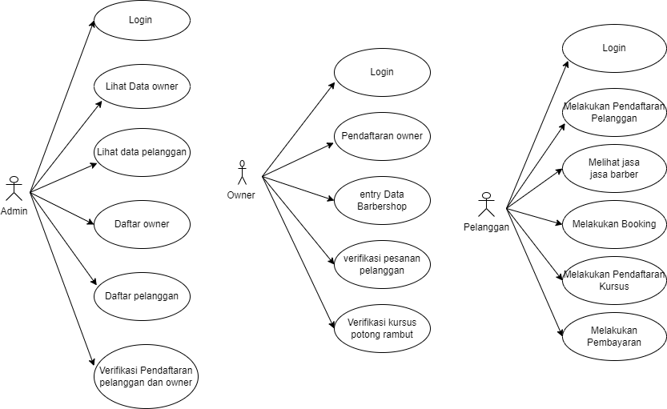

**Gambar 3.1 Use Case Diagram**

Gambar Use Case Admin diatas menjelaskan tentang kegiatan

yang bisa dilakukan oleh Admin dalam Sistem Booking dan Kursus di DNA

Barbershop, pertama admin login terlebih dahulu setelah login admin bisa

melihat data owner, admin bisa melihat data pelanggan dan admin bisa

meverifikasi pendaftaran owner dan pelanggan. Kemudian pelanggan

setelah login dengan benar maka pelanggan melakukan pendaftaran pada

pelanggan, melihat jasa-jasa barber, melakukan pemesanan, melakukan

pembayaran. Kemudian owner setelah login dengan benar maka owner

melakukan pendaftaran, entry data barber, menverifikasi pemesanan dari

pelanggan.

* + 1. **Activity Diagram Admin**

Activity Diagram pada admin ini dapat melakukan login terlebih dahulu, apabila telah melakukan login dengan benar maka admin bisa melihat data owner, admin bisa melihat data pelanggan dan admin bisa meverifikasi pendaftaran owner dan pelanggan.

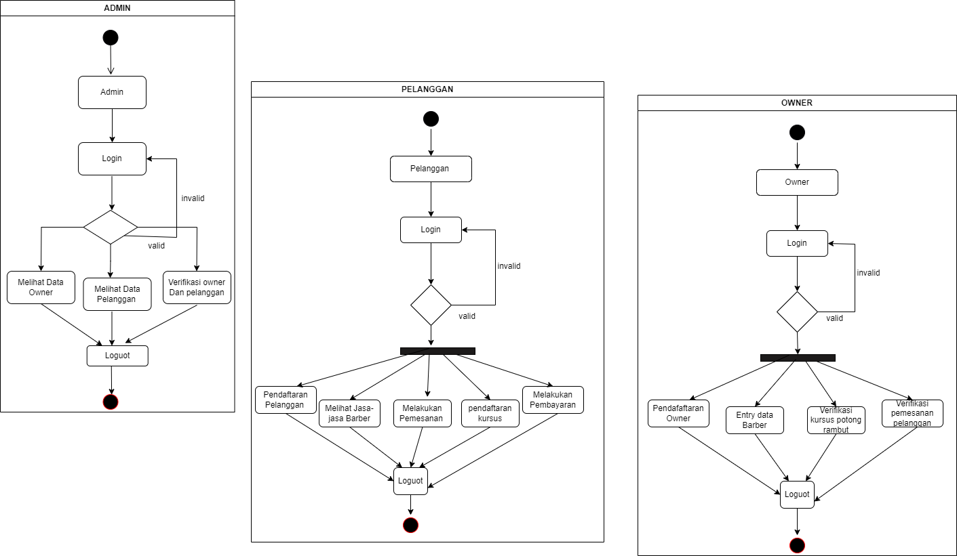

**Gambar 3.2 Activity Diagram Admin**

* + 1. **Activity Diagram Owner**

Activity Diagram pada owner ini dapat melakukan login terlebih dahulu, apabila telah melakukan login dengan benar maka owner melakukan pendaftaran, entry data barber, menverifikasi pemesanan dari pelanggan

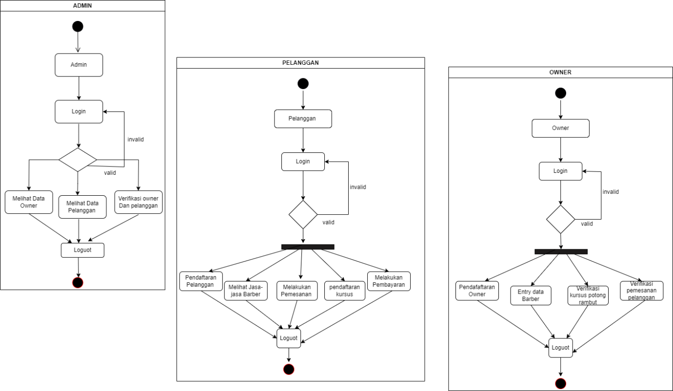

**Gambar 3.3 Activity Diagram Owner**

* + 1. **Activity Diagram Pelanggan**

Activity Diagram pada pelanggan ini dapat melakukan login terlebih dahulu, apabila telah melakukan login dengan benar maka akan masuk kedalam sistem dan dapat melakukan pendaftaran pada pelanggan, melihat jasa-jasa barber, melakukan pemesanan, melakukan pembayaran.



**Gambar 3.4 Activity Diagram Pelanngan**

**3.3. Implementasi Sistem**

Implementasi merupakan suatu tahapan dalam perancangan suatu perangkat lunak. Tahapan implementasi dilakukan setelah proses analisa dan perancangan selesai dilakukan. Pada tahap implementasi akan dibahas hal-hal yang berhubungan langsung dengan perangkat.

Implementasi sistem merupakan bagian dari siklus pengembangan sistem itu sendiri. Untuk melakukan sebuah implementasi maka diperlukan aplikasi perancangan interface dan penulisan coding sesuai dengan sistem yang dirancang atapun yang telah dianalisa.

Perancangan sistem disini menggunakan model UML (Unified Modelling Language) yang digunakan untuk menggambarkan cara kerja sistem pengambilan keputusan. Setelah perancangan sistem selesai maka di lakukan implementasi kedalam program yakni dengan menggunakan bahasa pemrograman PHP dan database MySQL. Implmentasi sistem dilakukan setelah tahapan perancangan sistem dan pengujian dilakukan.

Implementasi sistem dapat dilakukan setelah sistem yang dibuat dapat berjalan sebagaimana mestinya. Perancangan interface dilakukan untuk interaksi user dengan sistem yang telah dibuat.

Adapun ada beberapa rencana perancangan untuk implementasi sistem di DNA barbershop:

3.3.1. Membuat implementasi antarmuka sistem untuk booking online dan kursus dan potong rambut di DNA barbershop.

3.3.2. Membuat Implementasi sistem database untuk booking online dan kursus potong rambut di DNA barbershop.

**3.4. Penguji Sistem**

Pengujian sistem adalah tahapan yang dilakukan ketika sistem akan diimplementasikan, Sistem diuji untuk menemukan kesalahan-kesalahan yang berupa kesalahan logika maupun kesalahan dalam pengeksekusian fungsi pada sistem. Sehingga sebelum sistem rilis, pembuat dapat melakukan perbaikan yang mendasar pada sistem tersebut, artinya tujuan utama pengujian sistem ini dilakukan yaitu untuk menjaga mutu dari sistem yang dibuat.

Adapun ada beberapa rencana perancangan untuk Pengujian sistem di DNA barbershop:

3.2.1 Meverifikasi bahwa semua fitur dalam sistem booking online berfungsi dengan baik.

3.2.2 Memastikan antarmuka pengguna sistem (website atau aplikasi) mudah digunakan dan responsif di berbagai perangkat (komputer, ponsel, tablet).

3.3.3 Melakukan uji coba pengguna untuk mendapatkan umpan balik langsung dari pengguna

**3.4.1. Black Box Testing**

Black Box Testing atau yang sering dikenal dengan sebutan pengujian fungsional merupakan metode pengujian Perangkat Lunak yang digunakan untuk menguji perangkat lunak tanpa mengetahui struktur internal kode atau Program. Dalam pengujian ini, tester menyadari apa yang harus dilakukan oleh program tetapi tidak memiliki pengetahuan tentang bagaimana melakukannya.

* Kelebihan Black Box Testing yaitu:

1. Efisien untuk segmen kode besar.
2. Akses kode tidak diperlukan.
3. Pemisahan antara perspektif pengguna dan pengembang.

* Kelemahan Black Box Testing yaitu:

1. Cakupan terbatas karena hanya sebagian kecil dari skenario pengujian yang dilakukan.
2. Pengujian tidak efisien karena keberuntungan tester dari pengetahuan tentang perangkat lunak internal.

**3.4.2. White Box Testing**

White Box Testing merupakan metode pengujian perangkat lunak di mana struktur internal diketahui untuk menguji siapa yang akan menguji perangkat lunak. Pengujian ini membutuhkan pengetahuan internal tentang kemampuan sistem dan pemrograman.

* Kelebihan White Box Testing yaitu:

1. Efisien dalam menemukan kesalahan dan masalah.
2. Diperlukan pengetahuan tentang internal perangkat lunak yang sedang diuji bermanfaat untuk pengujian menyeluruh.
3. Memungkinkan menemukan kesalahan tersembunyi.
4. Membantu mengoptimalkan kode.

* Kelemahan White Box Testing yaitu:

1. Membutuhkan pengetahuan tingkat tinggi dari perangkat lunak internal yang sedang diuji.
2. Membutuhkan akses kode.